Versionshinweis:
Dieser Artikel wurde für UCware 6.0 überarbeitet. Die Vorgängerversion finden Sie hier.

Ausgehende Nummer (CLIP) festlegen
Hinweise:
- Diese Funktion ist für Slots vom Typ Externes Ziel nicht verfügbar.
- Der Administrator kann diese Funktion vorkonfigurieren und/oder sperren.
Bei ausgehenden Anrufen übermittelt der UCware Server standardmäßig eine Nummer, die der Angerufene speichern und zurückrufen kann.
Diese ausgehende Nummer lässt sich im UCC-Client gesondert für jeden Slot anpassen:
- Wenn Sie über mehrere Durchwahlen erreichbar sind, können Sie je eine davon an interne und/oder externe Anrufziele übermitteln. Dies ist besonders empfehlenswert, wenn Sie eingehende Rückrufe an einer einzelnen Durchwahl bündeln möchten.
- Darüber hinaus kann Ihnen der Administrator der Telefonanlage weitere ausgehende Nummern zuweisen. Diese weichen von Ihren eigenen Durchwahlen ab und lenken die Rückrufe stattdessen z. B. auf eine Warteschlange oder eine Mobilnummer.
Alternativ lässt sich die ausgehende Nummer gesondert auf jedem Slot unterdrücken.
Sie können die ausgehenden Nummern eines Slots auf derHauptseite des UCC-Clients oder über die Rufnummernkonfiguration festlegen.
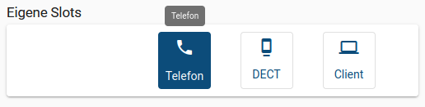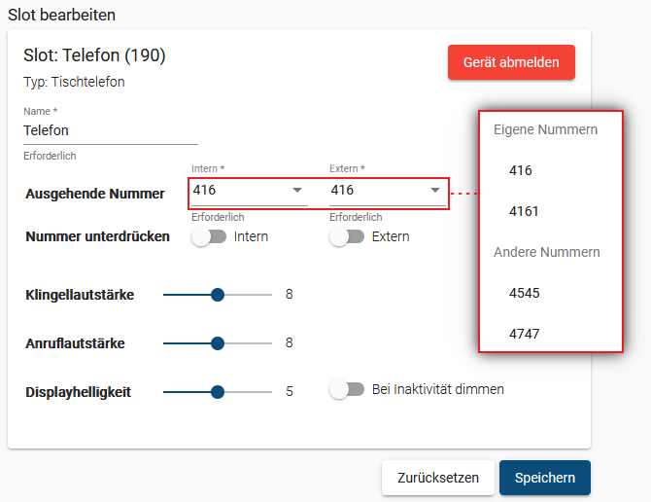 | Im zweiten Fall gehen Sie wie folgt vor:  - Klicken Sie in der Seitenleiste des UCC-Clients oder in der Kopfleiste des Vermittlungsarbeitsplatzes auf .  - Klicken Sie auf den gewünschten Slot.  - Wählen Sie eine ausgehende Nummer für interne und/oder externe Anrufziele aus.  - Übernehmen Sie die Einstellung mit .  - Wiederholen Sie diese Vorgehensweise bei Bedarf mit weiteren Slots.

